SUNUPROJET
Gestion des Achats
Manuel Utilisateur
Version 1.0
Juin 2026

Étudiants : Abdou Nguer, Ndeye Mbenda Seck, Ramata Thiam et Fatou Salla Thioub
Promotion : DESCAF 1
Année universitaire : 2025 - 2026

📋 Table des matières
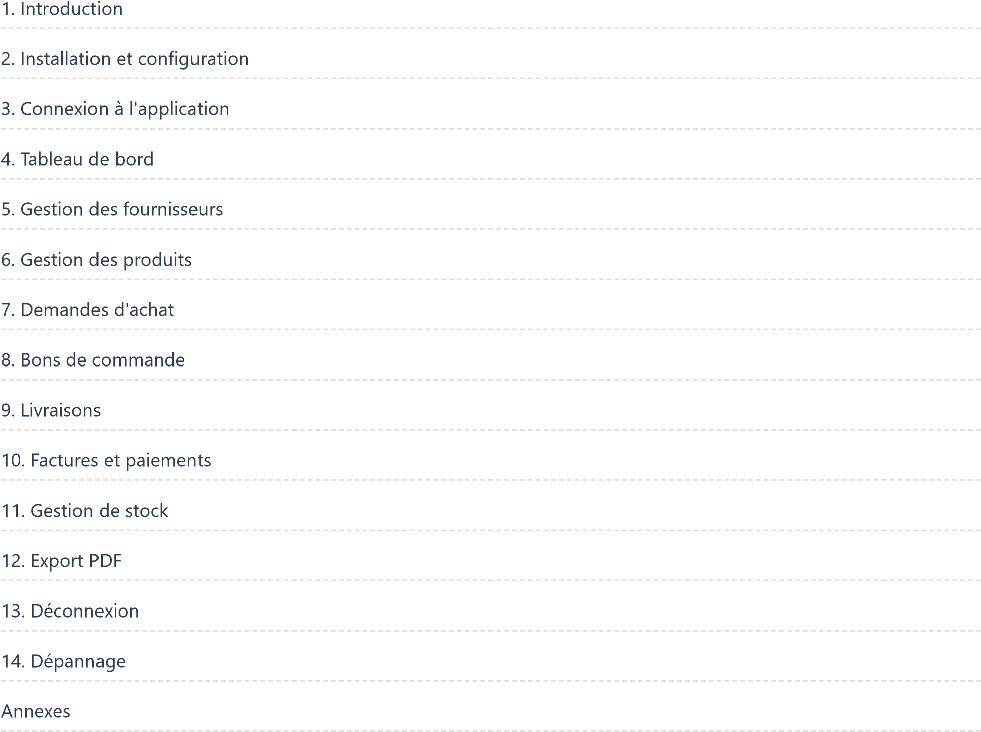

1. Introduction

1.1 Présentation du projet
SUNUPROJET est une plateforme web de gestion des achats et approvisionnements destinée aux PME sénégalaises. Elle permet de centraliser et d'automatiser l'ensemble du processus achats, de la demande à la facturation.

1.2 Objectifs
Centraliser le processus achats
Automatiser le workflow de validation
Suivre les commandes et livraisons
Gérer le stock en temps réel
Produire des documents professionnels (PDF)

1.3 Public cible
Responsables achats
Demandeurs
Validateurs
Acheteurs
Responsables de stock

1.4 Technologies utilisées
PHP 8
MySQL
HTML5 / CSS3 / JavaScript
Bootstrap 5
FPDF (pour les PDF)

2. Installation et configuration

2.1 Prérequis
Pour installer et exécuter l'application, vous devez disposer de :
XAMPP (Apache, MySQL, PHP 8+)
Un navigateur web (Chrome, Firefox, Edge)
Au moins 100 Mo d'espace disque 2.2 Installation

Étape 1 : Copier le projet
Copiez le dossier sunuprojet dans le répertoire :
C:\xampp\htdocs\

Étape 2 : Démarrer XAMPP

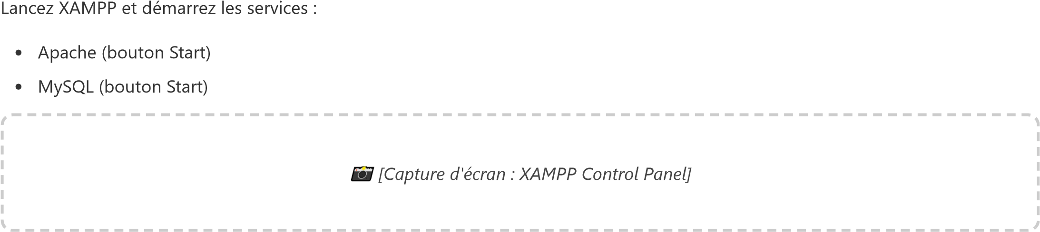
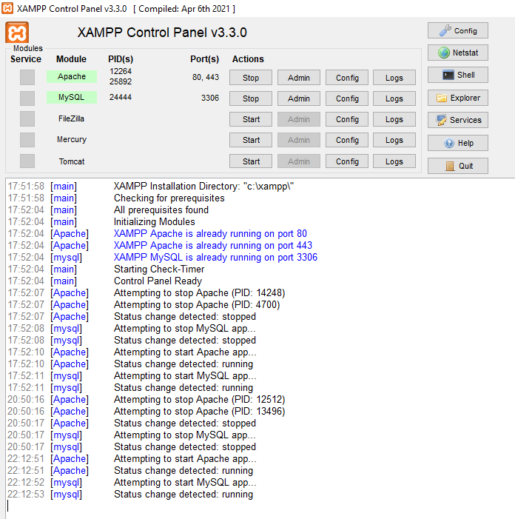

Étape 3 : Créer la base de données
- Ouvrez votre navigateur
- Allez sur : http://localhost/phpmyadmin
- Cliquez sur "Nouvelle base de données"
- Nommez-la : sunuprojet
- Choisissez : utf8_general_ci
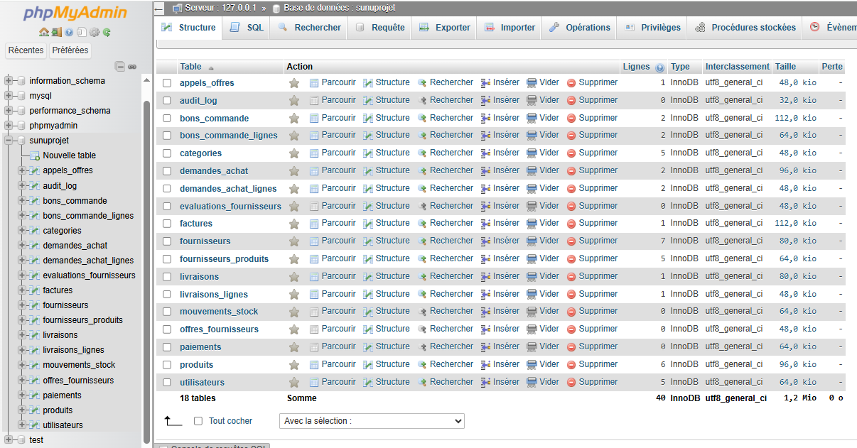

Étape 4 : Importer les données
- Dans phpMyAdmin, cliquez sur la base sunuprojet
- Cliquez sur l'onglet "Importer"
- Choisissez le fichier sunuprojet.sql
- Cliquez sur "Exécuter"

Étape 5 : Accéder à l'application
Dans votre navigateur :
http://localhost/sunuprojet/

3. Connexion à l'application 3.1 Page de connexion
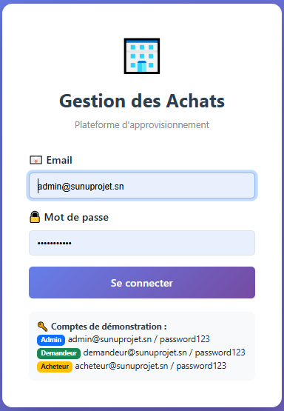

3.2 Identifiants de démonstration
Rôle | Email | Mot de passe
Administrateur | admin@sunuprojet.sn | password123
Demandeur | demandeur@sunuprojet.sn | password123
Validateur | validateur@sunuprojet.sn | password123
Acheteur | acheteur@sunuprojet.sn | password123
Responsable stock | stock@sunuprojet.sn | password123

3.3 Procédure de connexion
- Saisissez votre adresse email
- Saisissez votre mot de passe
- Cliquez sur le bouton "Se connecter"

4. Tableau de bord

4.1 Présentation
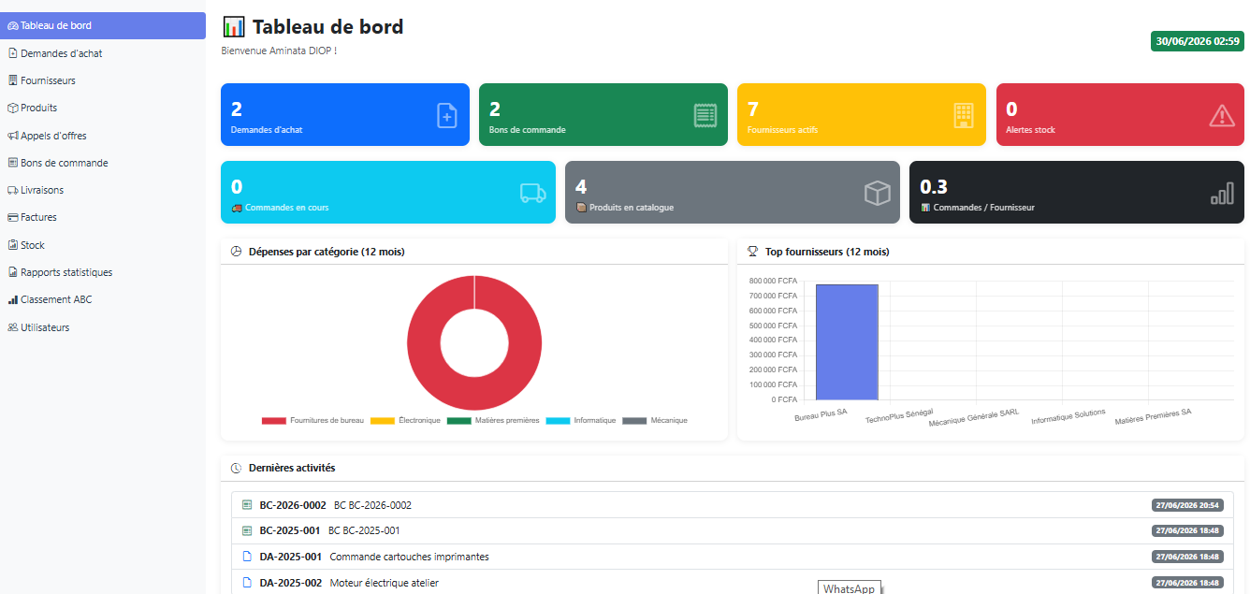

4.2 Statistiques
Le tableau de bord affiche 4 indicateurs clés :
Indicateur | Description
Demandes | Nombre total de demandes d'achat
Commandes | Nombre total de bons de commande
Fournisseurs | Nombre de fournisseurs actifs
Alertes stock | Produits en dessous du seuil d'alerte

4.3 Menu de navigation
Le menu de gauche permet d'accéder à tous les modules :
🏠 Tableau de bord
📄 Demandes d'achat
🏢 Fournisseurs
📦 Produits
📄 Bons de commande
🚚 Livraisons
📊 Stock

5. Gestion des fournisseurs

5.1 Liste des fournisseurs
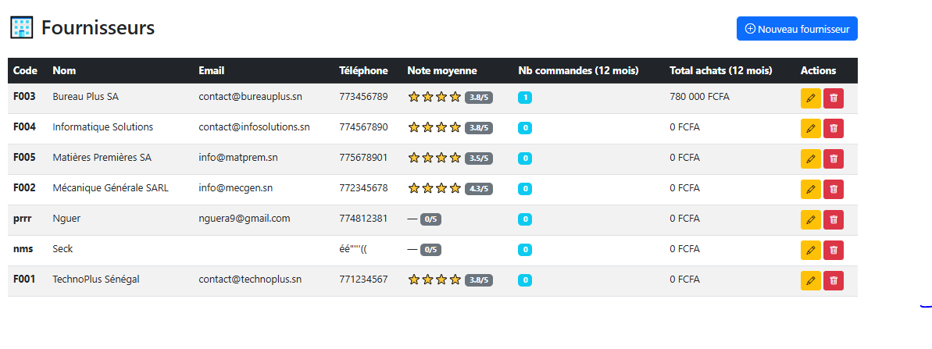
Affichage de tous les fournisseurs actifs
Notation par étoiles (moyenne des 4 critères)
Actions : Voir (👁), Modifier (✏), Supprimer (🗑)

5.2 Ajouter un fournisseur
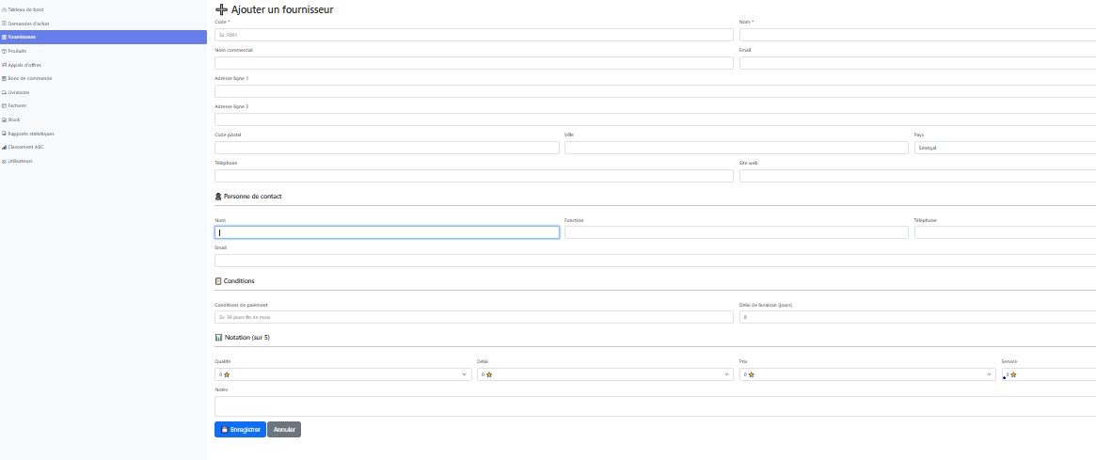
Code (ex: F001)
Nom
Champs optionnels :
Adresse
Code postal / Ville / Pays
Téléphone / Email
Notation (qualité, délai, prix, service)

5.3 Modifier un fournisseur
- Cliquez sur l'icône ✏ dans la liste
- Modifiez les informations
- Cliquez sur "Enregistrer"

5.4 Supprimer un fournisseur
- Cliquez sur l'icône 🗑 dans la liste
- Confirmez la suppression
Note : La suppression est logique (actif = 0), les données historiques sont conservées.

6. Gestion des produits

6.1 Liste des produits
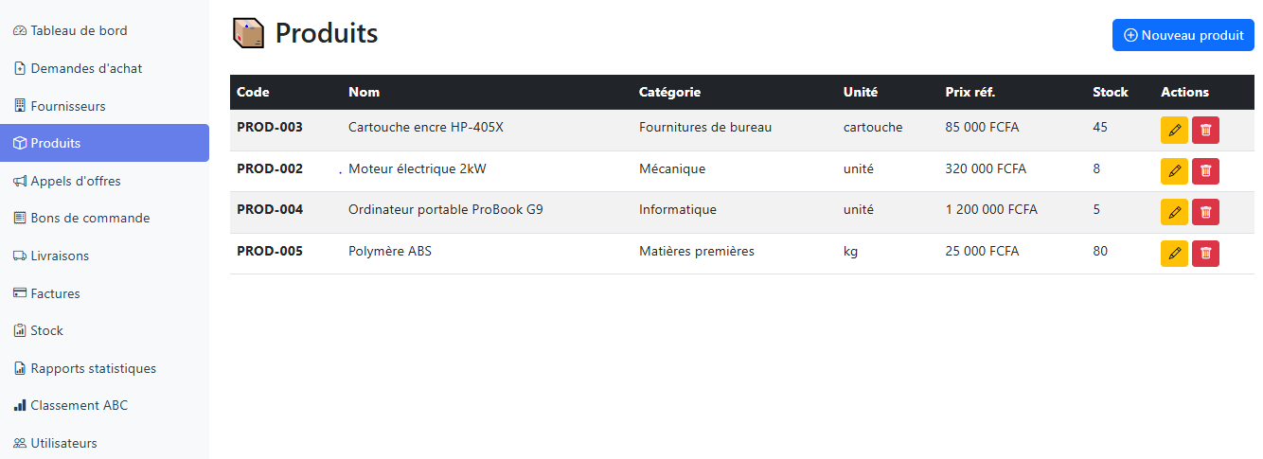
Affichage du stock actuel
Alerte visuelle si stock ≤ seuil
Prix de référence
Actions : Modifier (✏), Supprimer (🗑)

6.2 Ajouter un produit
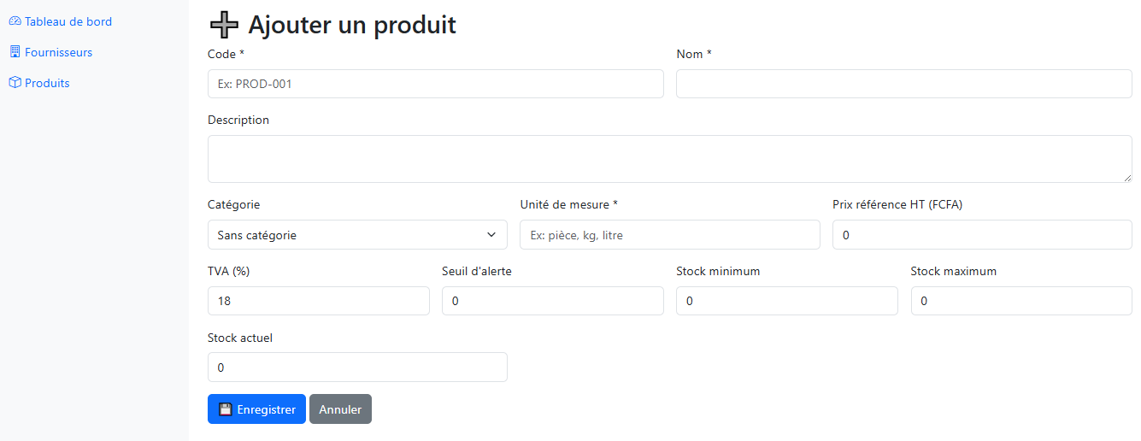
Code (ex: PROD-001)
Nom
Unité de mesure (pièce, kg, litre...)
Champs optionnels :
Catégorie
Description
Prix de référence HT
Taux de TVA (défaut: 18%)
Seuil d'alerte
Stock minimum / maximum
Stock actuel
6.3 Gestion du stock
Important : Le stock est automatiquement mis à jour lors des réceptions de livraison.

7. Demandes d'achat

7.1 Présentation
Le module Demandes d'achat est le point de départ du processus achats.
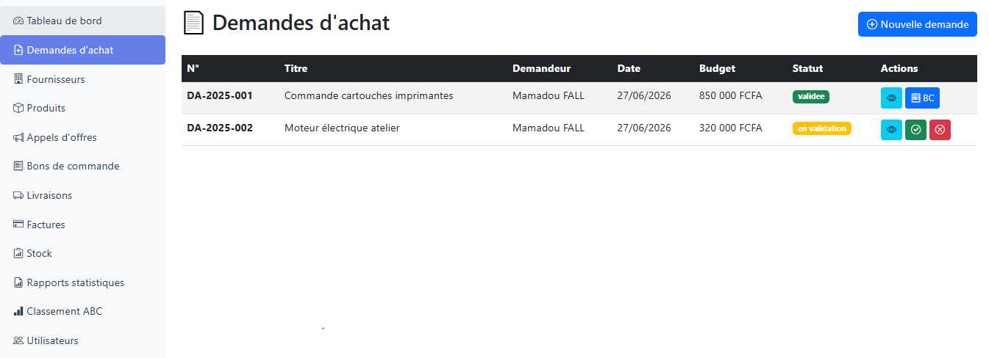

7.2 Statuts des demandes
Statut | Description
Brouillon | En cours de rédaction
En validation | Soumise, en attente d'approbation
Validée | Approuvée, peut être transformée en BC
Rejetée | Refusée par le validateur
Transformée en BC | Un bon de commande a été créé

7.3 Créer une demande
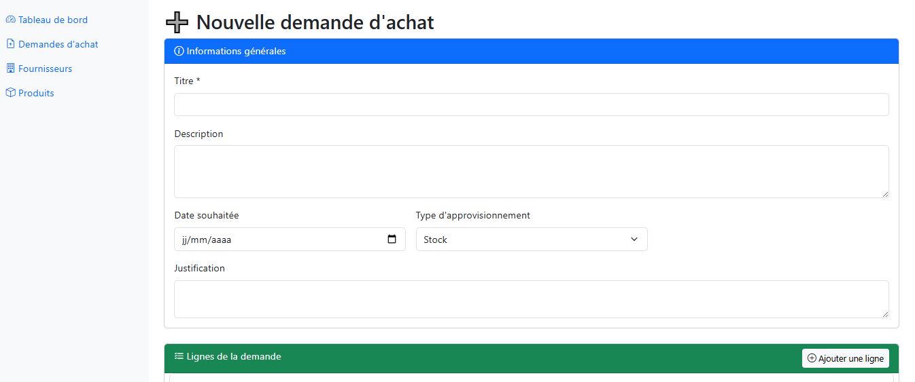
- Informations générales
Titre (obligatoire)
Description
Date souhaitée
Type d'approvisionnement
Justification
- Lignes de la demande
Cliquez sur "Ajouter une ligne"
Sélectionnez un produit ou saisissez une description libre
Indiquez la quantité, l'unité et le prix estimé
- Enregistrement
Cliquez sur "Enregistrer la demande"

7.4 Soumettre pour validation

- Ouvrir la demande dans la liste
- Cliquer sur l'icône 📤 (Soumettre)
- Le statut passe à "En validation"

7.5 Valider ou rejeter
Pour le validateur :
- Ouvrir la demande en statut "En validation"
- Cliquer sur ✅ pour valider ou ❌ pour rejeter
- Si rejet, saisir un motif

8. Bons de commande

8.1 Présentation
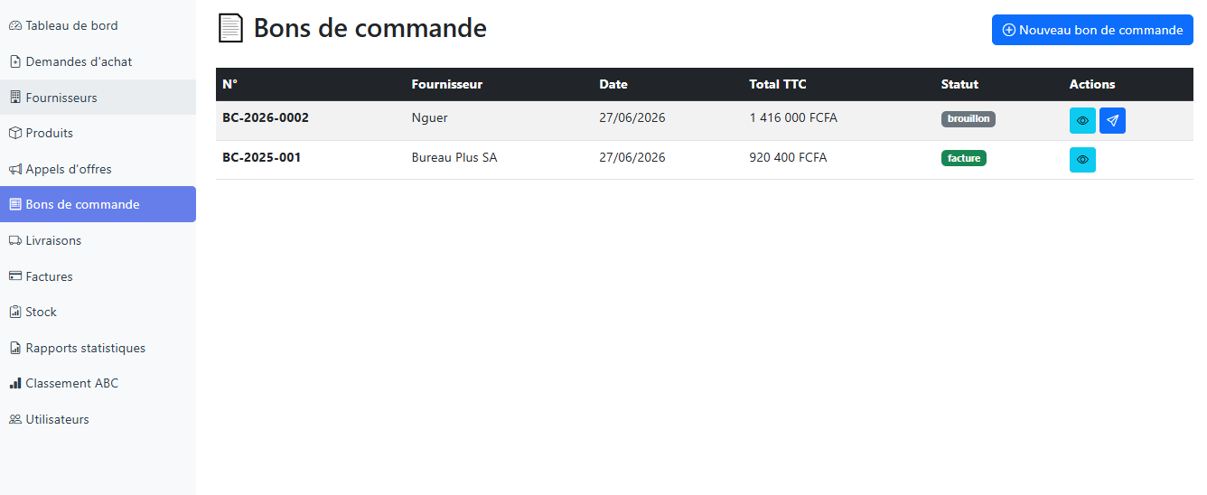

8.2 Statuts des bons de commande
Statut | Description
Brouillon | En cours de création
Envoyé | Transmis au fournisseur
Confirmé | Accepté par le fournisseur
Expédié | En cours de transport
Partiellement reçu | Livraison partielle
Totalement reçu | Intégralement livré
Facturé | Facture reçue
Payé | Paiement effectué
Annulé | Annulé

8.3 Créer un bon de commande
http://localhost/sunuprojet/modules/bons_commande/create.php
Deux méthodes :
Méthode 1 : Depuis une demande validée
Dans la liste des demandes, cliquer sur "BC"
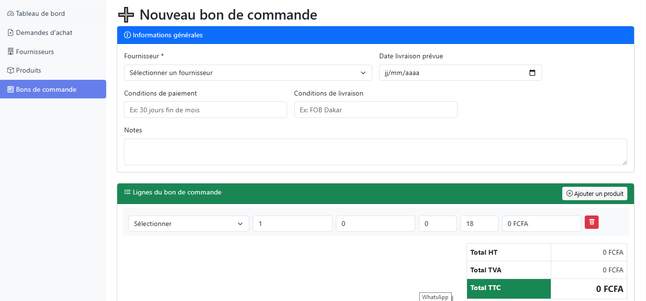

8.4 Envoyer le bon de commande
- Ouvrir le BC en statut "Brouillon"
- Cliquer sur "Envoyer"
- Le statut passe à "Envoyé"

8.5 Visualiser un BC
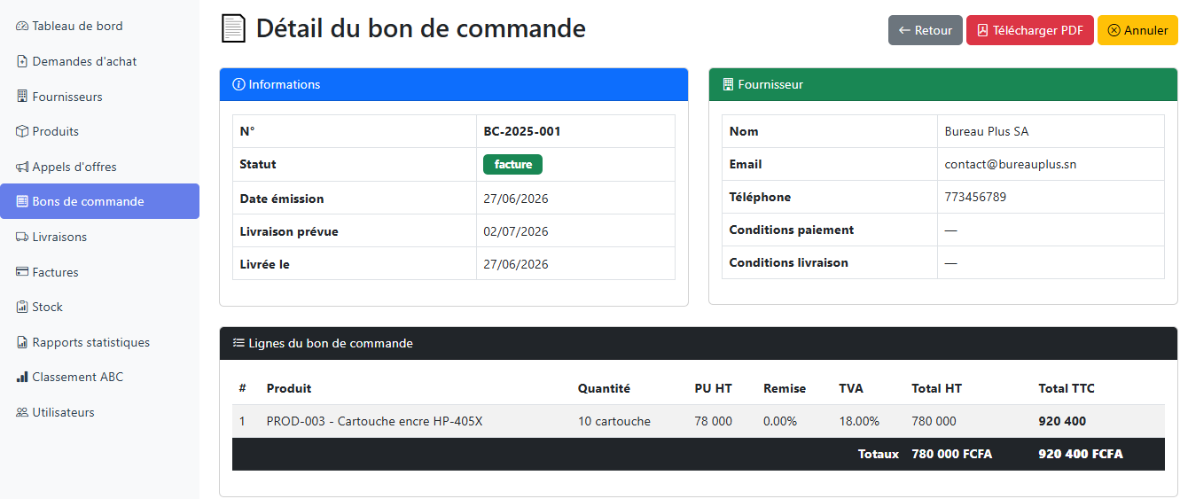

9. Livraisons

9.1 Présentation
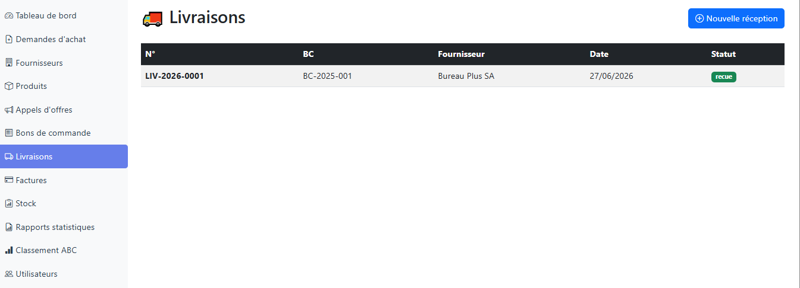

9.2 Réceptionner une commande
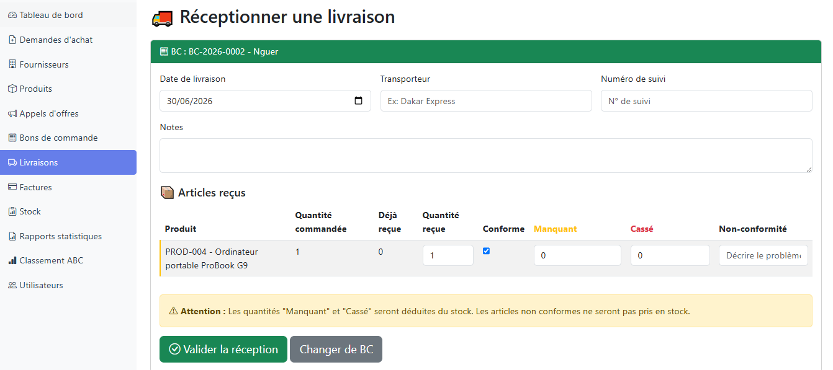
- Sélectionner le BC
Choisir dans la liste des BC en statut "Envoyé", "Confirmé" ou "Expédié"
- Saisir les informations de livraison
Date de livraison
Transporteur
Numéro de suivi
Notes
- Indiquer les quantités reçues
Pour chaque ligne, saisir la quantité reçue
Cochez "Conforme" si la qualité est bonne
- Valider
Cliquer sur "Valider la réception"

9.3 Mise à jour automatique
Lors de la réception :
Le stock est automatiquement mis à jour
Le statut du BC passe à "Partiellement reçu" ou "Totalement reçu"

10. Factures et paiements

10.1 Liste des factures
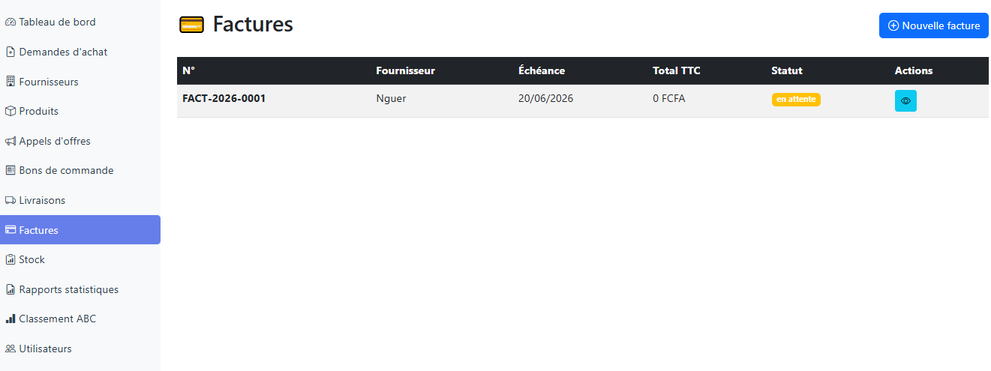

10.2 Statuts des factures
Statut | Description
En attente | Facture reçue, en attente d'approbation
Approuvée | Validée pour paiement
Payée | Paiement effectué
Échoué | Problème de paiement

10.3 Créer une facture
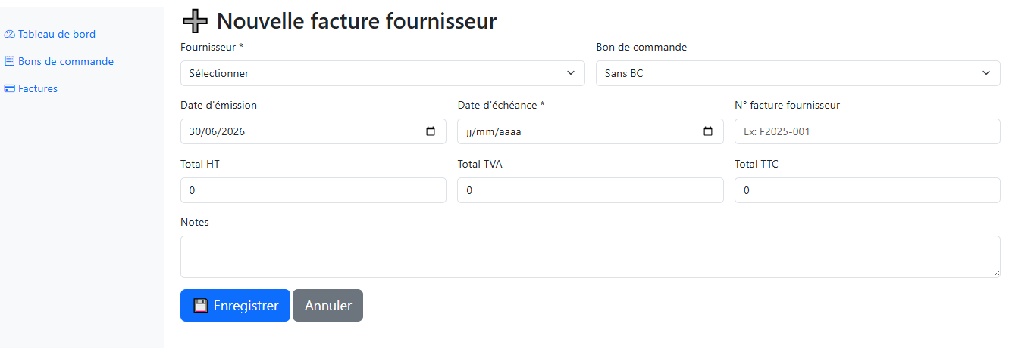
- Sélectionner le fournisseur
- Sélectionner le bon de commande associé (optionnel)
- Saisir les dates (émission, échéance)
- Renseigner les montants (HT, TVA, TTC)
- Enregistrer

10.4 Approuver une facture
- Ouvrir la facture en statut "En attente"
- Cliquer sur "Approuver"
- Le statut passe à "Approuvée"

10.5 Enregistrer un paiement
http://localhost/sunuprojet/modules/factures/paiement.php
Méthodes de paiement :
Virement bancaire
Chèque
Espèces
Wave
Orange Money
Free Money

11. Gestion de stock

11.1 Liste des stocks
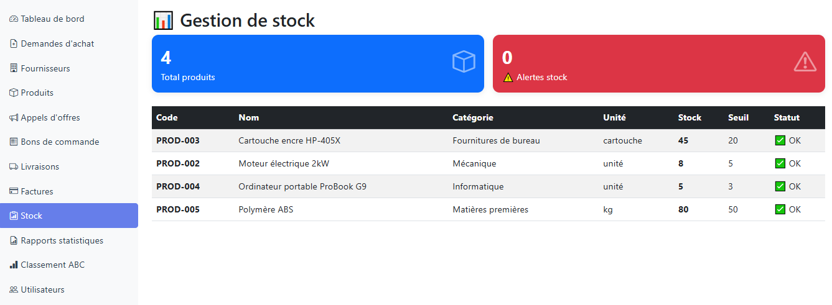

11.2 Fonctionnalités
Affichage du stock actuel pour chaque produit
Valeur totale du stock
Alertes visuelles :
Rouge : Stock ≤ seuil d'alerte Orange : Stock ≤ stock minimum

11.3 Mouvements de stock

Entrée (livraison)
Sortie (vente)
Ajustement + (correction à la hausse)
Ajustement - (correction à la baisse)

12. Export PDF

12.1 Exporter un bon de commande
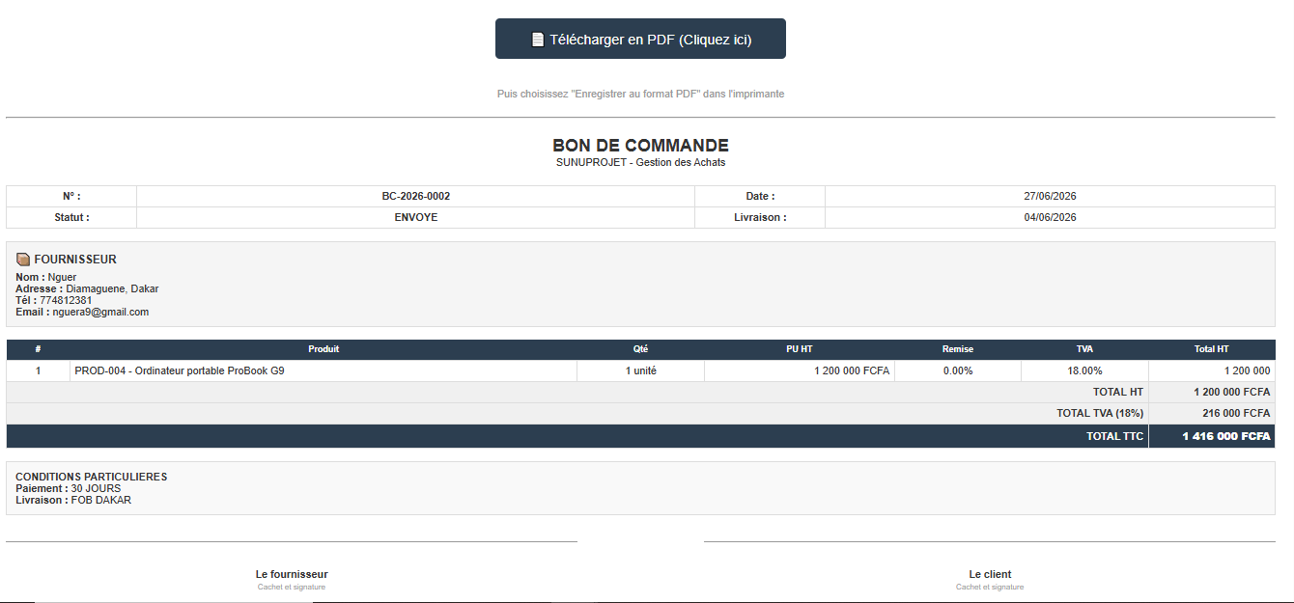
- Ouvrir le détail du BC
- Cliquer sur "Télécharger PDF"
- Dans la nouvelle fenêtre, cliquer sur "Télécharger en PDF"
- Dans la boîte de dialogue d'impression, choisir "Enregistrer au format PDF"
- Cliquer sur "Enregistrer"
Astuce : Vous pouvez aussi utiliser le raccourci Ctrl + P puis choisir "Enregistrer au format PDF".

13. Déconnexion

13.1 Se déconnecter
1. Cliquer sur le nom de l'utilisateur en haut à droite
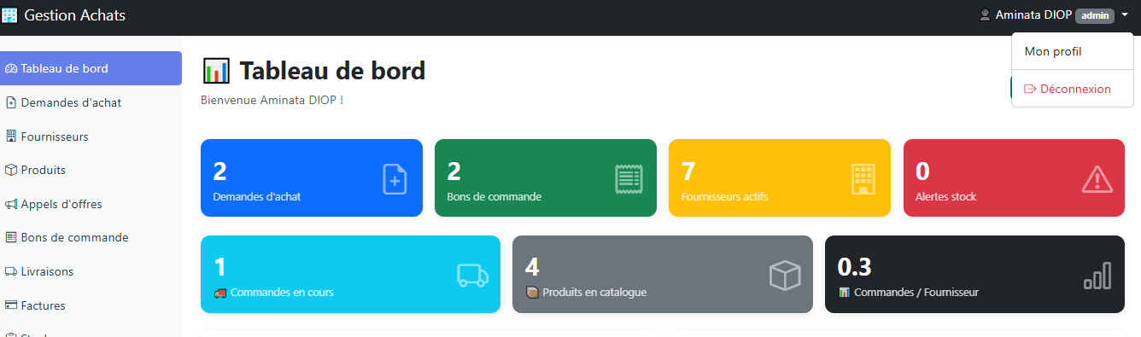

13.2 Sécurité
La déconnexion détruit la session
Toute tentative d'accès à une page protégée redirige vers login.php

14. Dépannage

14.1 Erreur de connexion
Problème : "Email ou mot de passe incorrect"
Solutions :
Vérifier l'orthographe de l'email
Vérifier la casse du mot de passe Utiliser les comptes de démonstration

14.2 Erreur 404 (Not Found)
Problème : La page demandée n'existe pas
Solutions :
Vérifier l'URL
S'assurer que les fichiers sont au bon endroit (C:\xampp\htdocs\sunuprojet\)
Vérifier que XAMPP (Apache) est démarré

14.3 Erreur de base de données
Problème : "Connection refused"
Solutions :
Vérifier que MySQL est démarré dans XAMPP
Vérifier les identifiants dans config/database.php

14.4 Le PDF ne s'affiche pas
Problème : Le PDF ne s'ouvre pas
Solutions :
Utiliser la fonction "Imprimer" du navigateur (Ctrl + P)
Choisir "Enregistrer au format PDF" Vérifier que le fichier pdf_simple.php existe

14.5 Les boutons ne répondent pas
Problème : Les actions ne fonctionnent pas
Solutions :
Vérifier que votre rôle a les permissions nécessaires
Rafraîchir la page (F5)
Vider le cache du navigateur

Annexes

A. Structure des rôles
Rôle | Permissions
Admin | Accès complet à tous les modules
Demandeur | Créer et soumettre des demandes
Validateur | Valider / Rejeter les demandes
Acheteur | Créer BC, factures, paiements
Responsable stock | Gérer les livraisons

B. URLs principales
Page | URL
Connexion | http://localhost/sunuprojet/login.php
Tableau de bord | http://localhost/sunuprojet/dashboard.php
Fournisseurs | http://localhost/sunuprojet/modules/fournisseurs/index.php
Produits | http://localhost/sunuprojet/modules/produits/index.php
Demandes | http://localhost/sunuprojet/modules/demandes/index.php
Bons de commande | http://localhost/sunuprojet/modules/bons_commande/index.php
Livraisons | http://localhost/sunuprojet/modules/livraisons/index.php
Factures | http://localhost/sunuprojet/modules/factures/index.php
Stock | http://localhost/sunuprojet/modules/stock/index.php

C. Structure de la base de données
Table | Rôle
utilisateurs | Gestion des comptes
fournisseurs | Référentiel fournisseurs
produits | Catalogue produits
demandes_achat | Demandes d'achat
bons_commande | Bons de commande
livraisons | Suivi des livraisons
factures | Factures fournisseurs
paiements | Paiements effectués

SUNUPROJET - Gestion des Achats et Approvisionnements

Document généré le 28/06/2026 - Version 1.0

